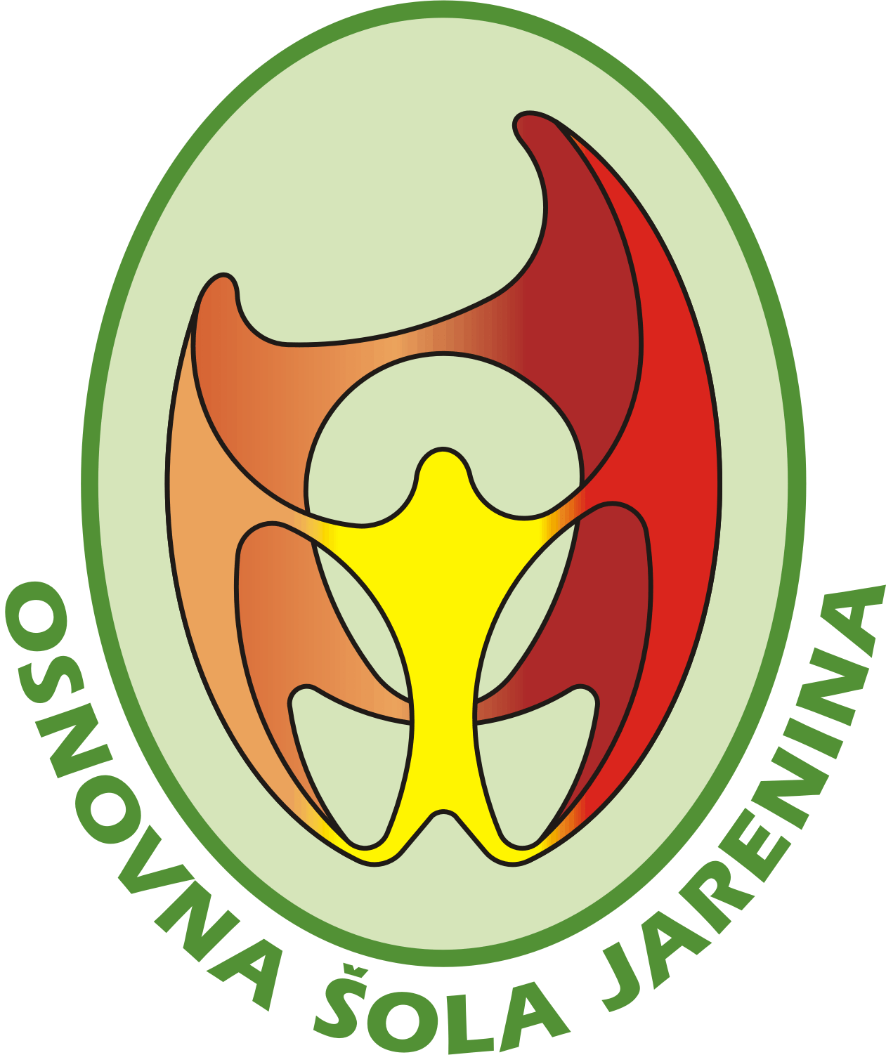

Spoštovani starši!
Dne, 29. 10. 2020 je stopil v veljavo Zakon o spremembah in dopolnitvah Zakona o nalezljivih boleznih, ki uvaja obvezno cepljenje vseh otrok pred vstopom v vrtec.
51.a člen Zakona navaja:
»Vključitev necepljenega otroka v javni vrtec, kot je opredeljen po zakonu, ki ureja vrtce, in v javno sofinancirani program zasebnega vrtca v skladu z zakonom, ki ureja vrtce, se zavrne, če iz potrdila pediatra o zdravstvenem stanju otroka izhaja, da otrok ni bil cepljen proti ošpicam, mumpsu in rdečkam, pa za to ne obstajajo medicinski razlogi, ugotovljeni z odločbo o opustitvi cepljenja iz 22.č člena tega zakona.
Za otroka iz prejšnjega odstavka velja, da se pogoji za vključitev preverjajo ob vključitvi v naslednjem šolskem letu.«
Prosimo vas, da najkasneje en teden pred vstopom v vrtec, v tajništvo šole oz. vodji vrtca, oddate zdravniško potrdilo za vašega otroka. Na njem mora biti jasno razvidno, da je otrok zdrav in cepljen po programu, ki ga določa Zakon o spremembah in dopolnitvah Zakona o nalezljivih boleznih.
Brez takšnega zdravniškega potrdila, vašega otroka žal ne bomo mogli sprejeti v vrtec.

